Муниципальное бюджетное учреждение дополнительного образования
«Дом детского творчества»
муниципального образования – Пригородный район РСО-Алания

ЗИМНИЕ КАНИКУЛЫ 2018-2019

Зимние каникулы – любимое время года всех детей. Помня, что досуг наших обучающихся должен быть не только интересным, но и полезным, для работы с детьми в каникулярное время с 31 декабря по 13 января педагогический коллектив разработал план с учетом воспитательной работы и возможностями каникулярного времени..
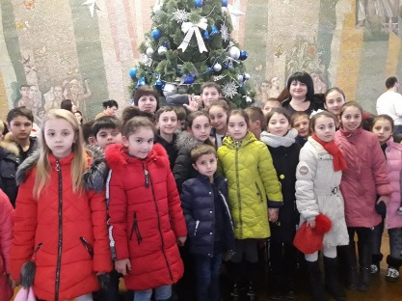
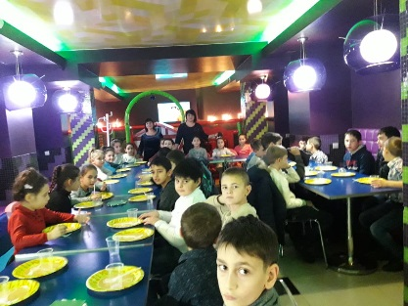
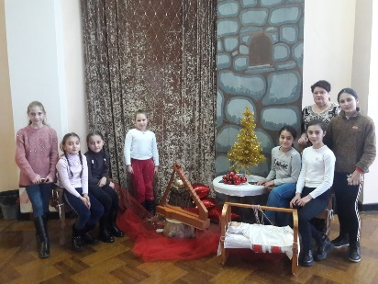
2 января 2 творческих объединения «Сармат» в количестве 35 обучающихся (педагог Гаглоева Д.Т.) и «Мелодии Иристона» в количестве 7 обучающихся (педагог ПухаеваЛ.В.) отправились в республиканский Дворец детского творчества на новогоднее представление «Щелкунчик». По окончанию представления ребята из творческого объединения «Сармат» весело провели время в кафе «Доменика».
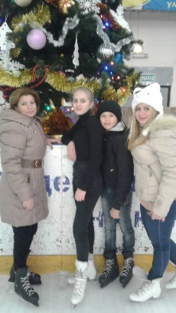
4 января в Доме детского творчества прошел традиционный конкурс одной сказки «Три поросенка» среди творческих объединений в рамках «Новогоднего Вернисажа», приуроченный наступившему году, году Кабана. Каждое творческое объединение в ДДТ должно подготовить сказку, но в различных жанрах. которую нужно было показать в различных жанрах. В конкурсе приняли участие творческие объединения: «Ритмы Кавказа», «Сармат», «Затейники», «Кукольный дом», «Умка». Победителями стали творческое объединение «Сармат».
5 января обучающиеся творческого объединения «Веселинки» в количестве 8 обучающихся (педагог Журавлева Г.Н.) посетили Ледовый дворец, и им крупно повезло, в этот день проходило ледовое новогоднее представление с участием Деда Мороза и Снегурочки. Дети не только сами покатались на коньках, но на коньки поставили своего педагога, по словам Галины Николаевны: «Не так-то просто кататься на коньках».
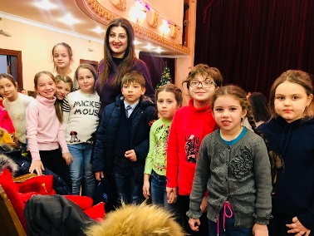
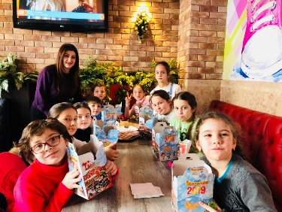
8 января обучающиеся творческого объединения «Вдохновение» в количестве 10 обучающихся (педагог Габуева С.В.) со своими родителями посетили Русский драматический театр и посмотрели спектакль «Летучий корабль». Это красивое, красочное представление, которое очень сильно понравилось ребятам, затаив дыхание дети следили за представлением. Ну и по традиции, посещение кафе Доменика, где каждому был куплен набор Хепи Милл.
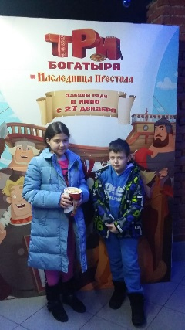
11 января творческое объединение «Кукольный дом» в количестве 11 обучающихся (педагог Дзицоева К.Н.) совершили поход в кинотеатр «Дружба» на мультипликационный фильм «Три богатыря и наследница престола».
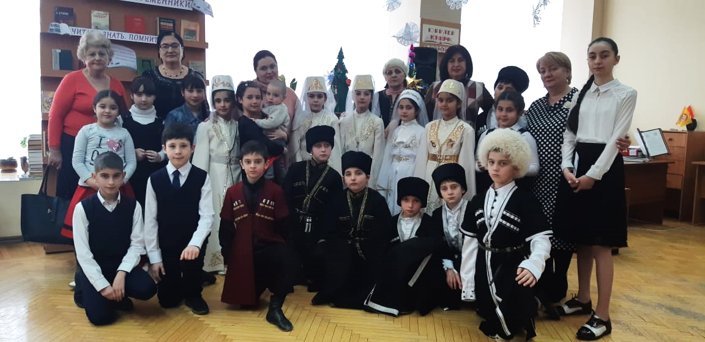
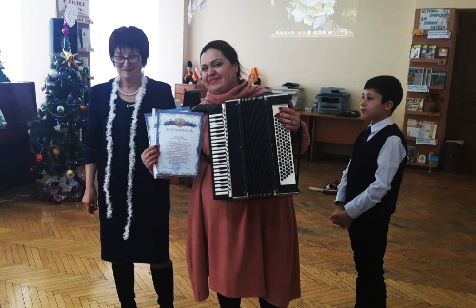
13 января в канун Старого Нового года в Центральной библиотеке Владикавказа прошел национальный осетинский праздник «Ногбон», который был организован этнографическим клубом «Традиции из поколения в поколение». В этом празднике участвовали 20 обучающихся творческого объединения «Сабиты айвад» (педагог Каллагова М.Х.). Ребята вместе со взрослыми нарядились в национальные костюмы, исполнили традиционные танцы, прочитали стихи и спели песни на осетинском языке.
Мероприятие освещалось в российской газете Аргументы и факты и транслировалось на канале РОССИЯ 24
Творческое объединение «Ритмы Кавказа» все каникулы занимались по расписанию, однако педагог Джиоева С.З. нашла время для того, чтобы провести беседу в рамках месячника на тему - «Толерантность всегда и во всем».
В целом запланированные мероприятия на зимние каникулы выполнены, дети отдохнули, и главное были заняты полезным делом.

Елизарова М.В. педагог-организатор

